Развитие внимания, регуляция гиперактивности.
Упражнение
«Солдат и тряпичная кукла».
Самый простой и надёжный способ научить детей расслабляться – это обучить их чередованию сильного напряжения мышц и следующего за ним расслабления. Поэтому эта и последующая игра помогут вам это сделать в игровой форме.
Итак, предложите детям представить, что они солдаты. Вспомните вместе с ними, как нужно стоять на плацу, - вытянувшись в струнку и замерев. Пусть игроки изобразят такого военного, как только вы скажете слово «солдат». После того как дети постоят в такой напряжённой позе, произнесите другую команду – «тряпичная кукла». Выполняя её, мальчик или девочка должны максимально расслабиться, слегка наклониться вперёд так чтобы их руки болтались, будто они сделаны из ткани и ваты. Помогите им представить, что всё их тело мягкое, податливое. Затем игроки снова должны стать солдатами и т.д.
Примечание: Заканчивать такие игры следует на стадии расслабления, когда вы почувствуете, что ребёнок достаточно отдохнул.

Функциональное упражнение с правилами «Костёр»
Цель: формирование внимания и произвольной регуляции собственной деятельности.
Ход упражнения: дети садятся на ковёр вокруг «костра» и выполняют соответствующую команду воспитателя. По команде (словесной инструкции) «жарко» дети должны отодвинуться от «костра», по команде «руки замёрзли» - протянуть руки к «костру», по команде «ой, какой большой костёр» - встать и махать руками, по команде «искры полетели» - хлопать в ладоши, по команде «костёр принёс дружбу и веселье» - взяться за руки и ходить вокруг «костра». Затем игра выполняется с ведущим ребёнком.

Мы рады видеть вас по адресу:
446613Самарская область,
Нефтегорский район,
с. Богдановка, ул.Фрунзе, д.50

Телефон: (84670) 4-72-59
E – mail: boqdan_sch_nft@samara.ru

Государственное бюджетное общеобразовательное учреждение Самарской области средняя общеобразовательная школа «Образовательный центр» имени Героя Советского Союза Панчикова Василия Ивановича с. Богдановка муниципального района Нефтегорский Самарской области – детский сад с.Богдановка

«Развитие произвольности внимания и двигательного контроля у детей 5-7 лет в условиях разновозрастной группы ».

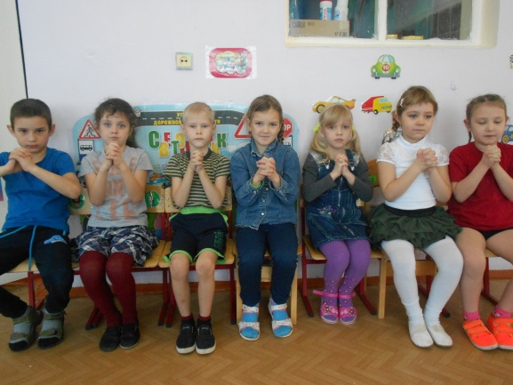
Подготовила:
Л.А. Панчикова,
воспитатель

с. Богдановка 2019 г
«Использование пальчиковой гимнастики для развития речи дошкольника».
Пальчиковые упражнения выполняют ряд функций:
- способствуют развитию ловкости пальцев (этот фактор будет важен для освоения письма);
- активизируют речевые центры;
развивают внимание, память, воображение;
- создают позитивную атмосферу в группе, вызывают положительные эмоции.
Пальчиковая гимнастика решает множество задач в развитии ребенка:
- способствует овладению навыками мелкой моторики;
- помогает развивать речь;
- повышает работоспособность головного мозга;
- развивает психические процессы: внимание, память, мышление, воображение;
- развивает тактильную чувствительность;
- снимает тревожность.
Пальчиковые игры и упражнения очень эмоциональны, увлекательны. Это инсценировка каких – либо рифмованных историй, сказок при помощи рук. Дети с удовольствием принимают участие в играх
Упражнения:
«Кулак – ребро - ладонь».
Сила (кулак)
Воля (ребро)
И уменье (ладонь)
Нам нужны в процессе чтенья!
«Фонарики».
Вот фонарики зажглись
(пальцы выпрямляем)
Но один из них погас
(пальчики сжимаем)
Этот гаснет, тот зажжён
Светит ярко детям он.
А теперь наоборот –
Этот гаснет, горит тот!
«Дом – ёжик - замок».
Дом красивый, дом высокий
(пальцы рук соединить под углом),
Ёж себе построил в соснах
(Разложить пальцы одной руки, между пальцами другой).
На дверях - замок большой,
Чтоб не вошёл чужой (ладони прижать друг к другу, пальцы переплести).
«Гусь – курица - петух».
Гусь гогочет: «га - га- га!»
Я обедаю в лугах (ладонь согнуть под прямым углом, пальцы вытянуть и прижать друг к другу, указательный палец согнуть и опирается на большой).
Курочка: «ко – ко, ко – ко!»
Я в сарае, мне легко! (ладонь немного согнуть, указательный палец упирается в большой. Остальные пальцы накладываются друг на друга в полусогнутом положении).
Петушок: «ку-ка-ре-ку
Я поесть везде смогу! (ладонь поднять вверх, указательный палец упирается на большой. Остальные пальцы растопырены в сторону и подняты вверх- это "гребешок"
«Зайчик–колечко-цепочка».
Вышел зайка на крылечко
(указательный и средний вытянуты вверх, большой палец прижимает к ладони безымянный, мизинец).
Потерял своё колечко (указательный и большой пальцы соединяются, средний, безымянный, мизинец вытянуты вперёд).
Зайку мы приободрили.
И цепочку в дар купили
(поочерёдно соединяем большой палец с указательным, со средним и т.д. и через них попеременно "пропускаем" "колечки" из пальчиков другой руки).
«Ножницы-собака-лошадка».
Катя ножницы берёт
И собачку подстрижёт. (ладонь поставить на ребро, большой палец выпрямить и поднять вверх. Остальные пальцы сомкнуть. Указательный палец согнуть.)
А потом с лошадкой
Поиграет в прятки. (большой палец правой руки поднять вверх сверху обхватить эту ладонь другой ладонью под углом, образуя пальцами гриву. Большой палец левой руки поднять вверх).
«Зайчик – коза - вилка».
Зайка, козочка и вилка-
Повторяй скорей за мною.
Зайка, козочка и вилка-
Упражнение непростое.
(Зайчик - указательный и средний пальцы вытянуть вверх, мизинец и безымянный прижать к ладони большим пальцем. Коза - указательный палец и мизинец выпрямить. Средний и безымянный прижать большим пальцем к ладони. Вилка – указательный, средний и безымянный пальцы вытянуты вверх расставлены врозь и напряжены. Большой палец прижимает мизинец к ладони.

